Der Aufbau der Blüte
Beschrifte die Grafik.

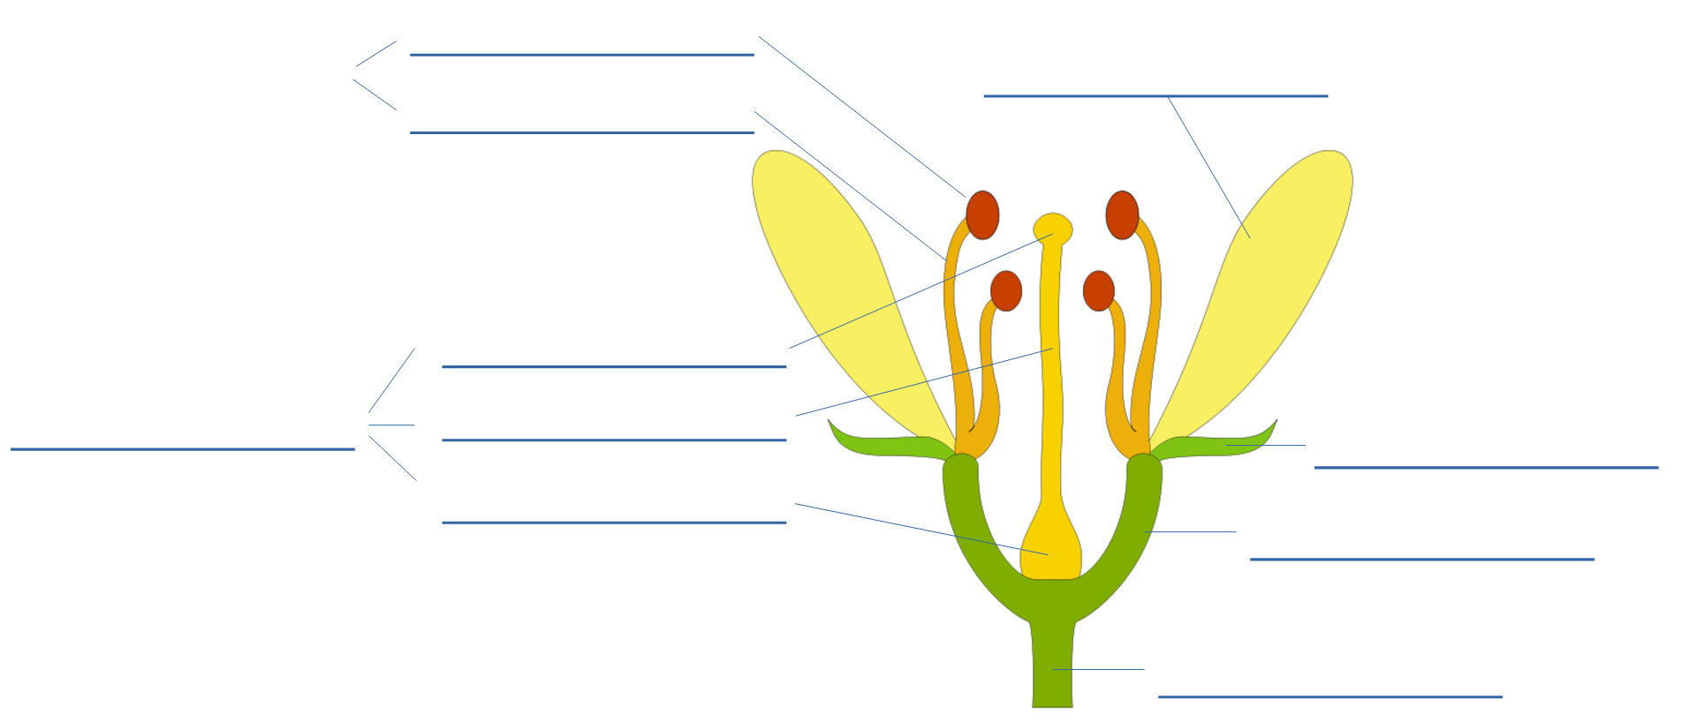

Blütenboden | Kelchblatt | Kronblatt | Staubblatt | Stempel | Stiel | Narbe | Staubfaden | Griffel | Fruchtknoten | Staubbeutel

